ANKIETA BADAJĄCA POTRZEBY SZKOLENIOWE
OSÓB POZOSTAJĄCYCH BEZ PRACY
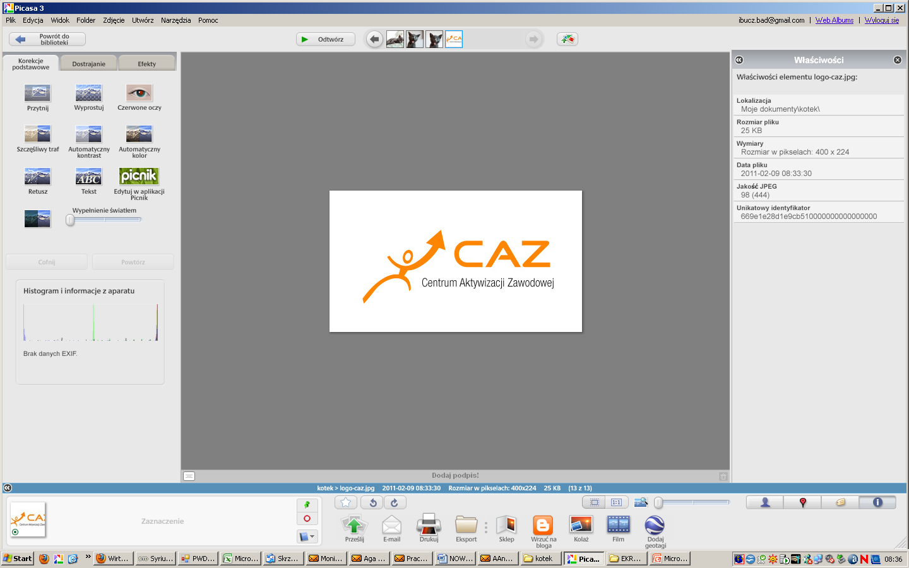

Powiatowy Urząd Pracy w Trzebnicy wychodząc naprzeciw potrzebom szkoleniowym osób bezrobotnych
i poszukujących pracy zwraca się z prośbą o wypełnienie ankiety. Uzyskane informacje umożliwią zaplanowanie kierunków szkoleń i przygotowania zawodowego dorosłych na rok 2025, tak by odpowiadały realnym potrzebom osób pozostających bez pracy, zarejestrowanych w PUP Trzebnicy.
Proszę o udzielenie odpowiedzi na każde pytanie, można zaznaczyć jedną lub więcej odpowiedzi.
Wypełnioną ankietę proszę pozostawić/przekazać do urzędu do dnia 30.11.2024r.

Płeć:
□ KOBIETA □ MĘŻCZYZNA

Miejsce zamieszkania:
□ MIASTO □ WIEŚ

Wiek:
□18-24 □25-30 □31-35 □35-44 □45-49 □50 więcej

Wykształcenie:

□ podstawowe, gimnazjalne
□ zasadnicze zawodowe
□ średnie ogólnokształcące □ wyższe
□ policealne średnie zawodowe

Jeśli Pan/i obecnie uczy się/studiuje proszę wpisać szkołę/kierunek studiów i klasę/rok
...............................................................................................................................................................................................
Zawód:
□ WYUCZONY .......................................................................................................................................................................
□ WYKONYWANY .................................................................................................................................................................

1.Czy jest Pan/ Pani zainteresowany/a uczestnictwem w szkoleniach organizowanych przez urząd

□ TAK, ponieważ:
- nie mam żadnych kwalifikacji zawodowych/zawodu
- mam obiecaną pracę - uprawnienia/umiejętności są mi niezbędne do podjęcia pracy
- nie chcę ( nie mogę ) pracować w swoim zawodzie, dlatego chcę zmienić zawód
- chcę zwiększyć moje dotychczasowe kwalifikacje i uprawnienia
- dobrze jest mieć uprawnienia, może się kiedyś przydadzą
- chcę zrobić kurs i szukać pracy, która wykorzysta moje nowe uprawnienia
- chcę wziąć udział w szkoleniu aktywnego poszukiwania pracy
- inne...............................................................................................................

□ NIE, ponieważ:
- chcę jak najszybciej podjąć pracę
- odbyłem/am już szkolenie
- mam niedogodny dojazd
- posiadam wystarczające kwalifikacje i nie potrzebuję ich doskonalenia
- inne................................................................................................................

Jeśli odpowiedział/a Pan/i „NIE” proszę przejść do pkt. 4 ankiety.

2. Proszę podać jakie zawody, kwalifikacje, umiejętności Pana/Pani zdaniem są potrzebne na rynku pracy?
…………………………………………………………………………………………………………………………………………………………………………………………………………………………………………………………………………………………………………………………………………………………………………………………………………………………………………………………………………………………………………………………………………………………………………………………………………………………………………………………………………………………………………………………………………………………………………

3.Proszę ZAZNACZYĆ „X” maksymalnie 3 KIERUNKI i podkreślić zawody, w których chciał/a/by Pan/Pani
szkolić się, a potem podjąć pracę.

Przy wyborze kierunku szkolenia proszę w razie potrzeby podkreślić lub dopisać odpowiednio
- spawanie proszę wpisać metodę..............................................................................................................................
i podkreślić poziom: podstawowe / ponadpodstawowe
- kierowca operator wózków jezdniowych
- operator maszyn do robót ziemnych proszę podkreślić, która maszyna: koparko-ładowarki / koparki jednonaczyniowej kl. III, ładowarki jednonaczyniowej kl. III, operator spycharki, operator walca )
- operator obrabiarek sterowanych numerycznie CNC
- uprawnienia elektroenergetyczne proszę uściślić ............................................................................................................
- kierowca samochodu ciężarowego - prawo jazdy kat. C
- kierowca samochodu ciężarowego z przyczepą - prawo jazdy kat. E
- kierowca autobusu – prawo jazdy kat. D
- kwalifikacja zawodowa kierowców: przewóz rzeczy, osób
- uprawnienia na przewóz materiałów niebezpiecznych (ADR)
- robotnik budowlany proszę uściślić : murarz, tynkarz, prace wykończeniowe, inne .................................................)
- operator agregatu tynkarskiego
- organizator usług gastronomicznych, catering
- gastronomia proszę uściślić: kucharz, pomoc kuchenna, cukiernik, piekarz, kelner, barman
- florystyka, decopuage
- opiekunka proszę uściślić : domowa, nad dziećmi, nad osobami chorymi i starszymi, niepełnosprawnymi
- kosmetyczne: manicure i stylizacja paznokci, inne ......................................................................................................
- krawiec
- mała przedsiębiorczość – kurs dla osób zamierzających rozpocząć działalność gospodarczą
- handel: sprzedawca, kasjer, fakturzysta
- gospodarka magazynowa: magazynier, pomoc magazyniera, pracownik magazynowy
- podstawy księgowości - pomoc księgowego
- księgowość: samodzielny księgowy, księgowość II stopnia
- kurs kadrowo – płacowy
- obsługa biura – sekretariat, recepcjonista
- kursy komputerowe proszę uściślić jakie programy i stopień trudności
……………………………………………………………………………………………………………………………………………………………………………………………………………………………………………………………………………………………………………………………………………………………………
- rozwój osobowościowy i kariery zawodowej: autoprezentacja, CV i list motywacyjny, aktywne poszukiwanie pracy, trening interpersonalny, walka ze stresem, jak być asertywnym, komunikacja interpersonalna
- inne, własna propozycja:
...........................................................................................................................................................................................

4.Czy jest Pan/Pani zainteresowany/a uczestnictwem w przygotowaniu zawodowym dorosłych?

□TAK

□ NIE

*Jeśli w pkt. 4 odpowiedział/a Pan/Pani TAK proszę wskazać:
Zawód:
□ chciał/a/bym odbyć przygotowanie zawodowe w zawodzie……………………………………………………………..………………………

W formie
Praktyczna nauka zawodu dorosłych (czas trwania od 6 miesięcy do 12 miesięcy po 8 godzin dziennie)

Przyuczenie do pracy dorosłych(czas trwania od 3 miesięcy do 6 miesięcy po 8 godzin dziennie)

Uwagi własne:
………………………………………………………………………………………………………………………………………………………………………………………………………………………………………………………………………………………………………………………………………………………………………………………………………………………………………………………………………………………………………………………………………………………………………………

Uwaga! ANKIETA NIE JEST ZAPISANIEM SIĘ NA SZKOLENIE /PRZYGOTOWANIE ZAWODOWE DOROSŁYCH
Dziękujemy za wypełnienie ankiety

